「こころの窓」歴史 No、９
こんにちは。「こころの窓」でーす。
では、ぼちぼちはじめますか。

今日のお題は「平安京（へいあんきょう）と摂関政治（せっかんせいじ）」です。
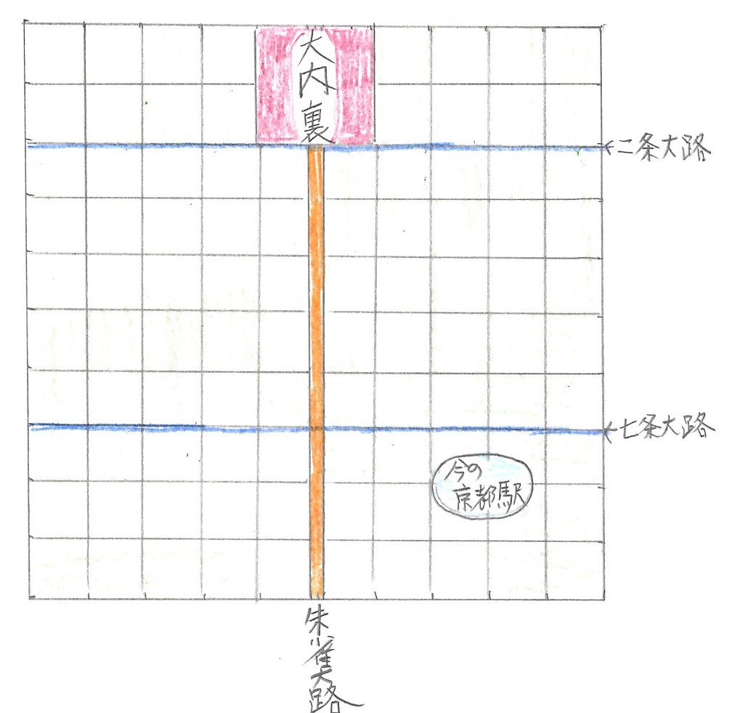 平城京では寺院の僧侶（そうりょ・・お坊さん）や貴族の力が強くなり、天皇中心の政治がやりにくくなりました。そこで、桓武天皇（かんむてんのう）は、都（みやこ・・今の首都）を平安京（へいあんきょう・・現在の京都市です）に移して、政治を立て直そうとしました。そして、地方の国司（こくし・・知事のような役）たちをしっかり監視して、勝手な政治をさせないようにしました。また、当時の東北地方は、まだ天皇が支配できていなかった、蝦夷（えみし・・アイヌの人々です）と呼ばれる人々が住んでいました。そこで、天皇は坂上田村麻呂（さかのうえのたむらまろ）を征夷大将軍（せいいたいしょうぐん・・のちに将軍といいます）に任じて蝦夷を攻撃させ、支配下に入れました。こうして、南は九州から北は東北地方までを天皇の支配下に置いたのです。この時代を平安時代と言います。
右の図が平安京の地図です。大内裏（だいだいり）というところに天皇の住まいがあり、政治を行うところもここにあったのです（現在の、国会議事堂があったのです）。大内裏の真正面を通る大通りが、朱雀大路（すじゃくおおじ）といって、平安京のメインストリートです。当時のなごりで、今でも京都は上から順番に一条通り、二条通り、三条通りと順番に通りの名前が決まっていますね。そして、その周りには平安京で働く貴族たちの家がぎっしりと建っていたのです。
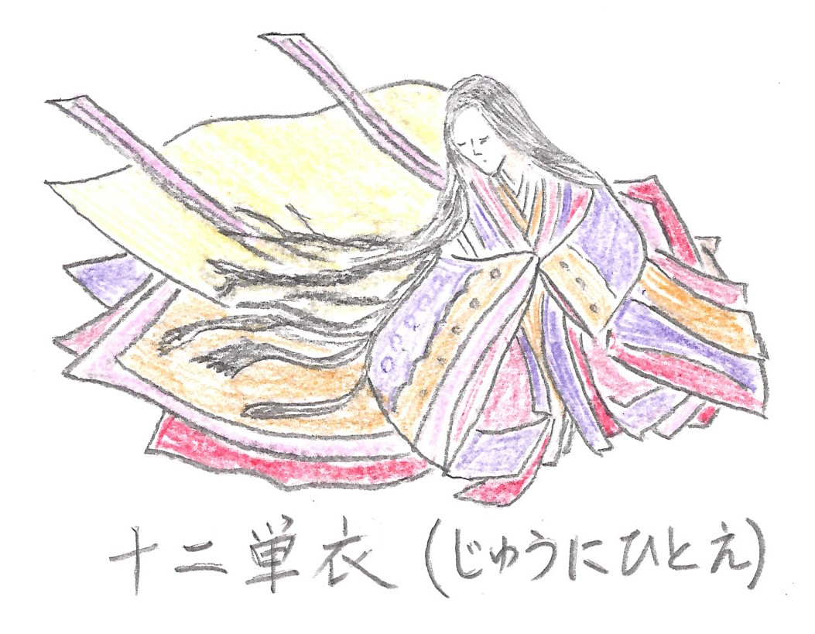次に、平安時代の中頃になると、また貴族が勢力を強めていきます。なかでも、藤原氏（ふじわらし）は、朝廷で最大の勢力を持つようになります。そして、藤原氏は自分の娘を天皇のお嫁さんにして（天皇と結婚させた）、生まれてくる子どもを次々と天皇にしていったのです。さらに、この天皇が小さい時に自分（藤原氏）は摂政（せっしょう）となり、天皇が成人しても、自分は関白（かんぱく）となり、天皇にかわって政治をしたので、完全に藤原氏の独裁政治が始まるのです。この政治を摂関政治（せっかんせいじ・・摂政と関白の頭の文字を取って）といい、藤原道長（ふじわらのみちなが）と、その子どもである頼道（よりみち）のころが最も栄えました。
右の絵は平安時代の女性の正装である十二単衣（じゅうにひとえ）です。美しいですね。当時の女性の結婚年齢は１３歳だったそうです。こんな人が家に来られたらびっくりしますね。

はい、お疲れ様でした。では、また復習問題にチャレンジを！
復習問題
１．天皇はなぜ、都を奈良（平城京）から京都（平安京）に移したのでしょうか。理由をまとめてください。

２．天皇は何のために、蝦夷（アイヌの人々）と戦ったのでしょうか。目的をまとめてください。

３．藤原氏は、どうやって天皇と同じくらいの権力を握ることができるようになったのですか。

解 答（間違えたら見直すんですよ！）
１．奈良の平城京では、寺院の僧侶や貴族たちの勢力が強まり、天皇中心の政治がやりにくくなってきたため、都を京都に移して、乱れた政治を立て直そうと考えたからです。

２．平安時代の初めの頃は、天皇の支配は関東までで、その北の東北地方にはアイヌの人々が住んでいたので、支配下に置くことができていませんでした。そこで、アイヌの人々と戦いながら、最終的には東北地方を支配下に置きました。

３．藤原氏は朝廷の中で、他の貴族を少しずつ追い出していき、権力を強めていきました。さらに、藤原氏は自分の娘を天皇に后にし（天皇のお嫁さんにする）、生まれてくる子どもを天皇にしたのです。つまり自分の孫を天皇にし、天皇が小さい時に自分は摂政となり、天皇が成人したら自分は関白として、天皇にかわって政治を行いました。こうして権力を握ったのです。

は～い。お疲れ様。
桓武天皇もがんばっていましたが、藤原氏もなかなか、したたかですね。
なにせ、平安時代は４００年も続くので、その間にいろんなことがあったのですね。そして、いよいよ平安時代後半には、源氏や平氏といった武士が登場してきます。あの勇敢でかっこいい源義経（みなもとのよしつね・・・小さい時は牛若丸）も出てくるのでお楽しみに！
それではまた、「こころの窓」で待っていま～す。

